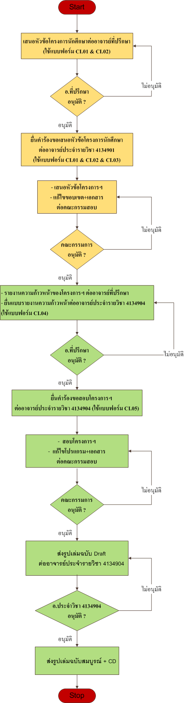

ยื่นตามประกาศ

แก้ไขเอกสารที่ผ่านอ.ที่ปรึกษาแล้วภายใน 15 วันนับจากวันสอบ

